**муниципальное учреждение культуры Каменского района**

**«Межпоселенческая центральная библиотека»**

**муниципальное бюджетное учреждение культуры Калитвенского сельского поселения**

**«Калитвенская сельская библиотека»**

**Паспорт массового мероприятия**

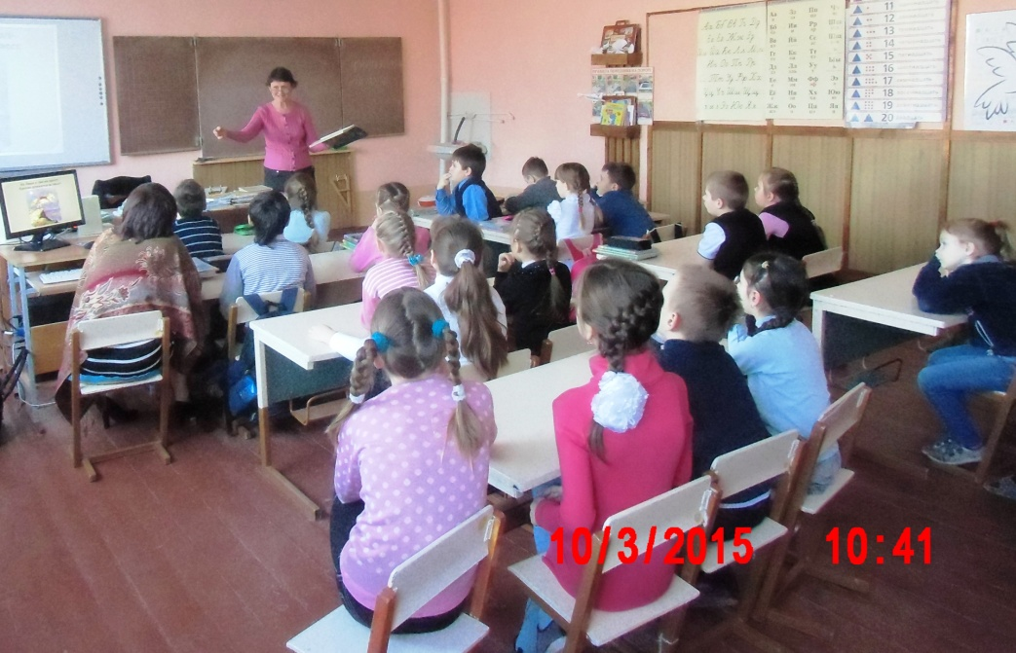

**Дата:** 10.03.2015

**Форма массового мероприятия:**

Презентация с чтением сказки П.Ершова «Конек-Горбунок», работа с иллюстрациями двух изданий книги.

**Тема:** АвторуКонька-Горбунка – 200 лет со дня рождения

**Место проведения:** МБОУ Калитвенская СОШ,

МБОУ д/с № 8 «Казачок»

**Гости и участники**: обучающиеся начальной школы, старшая группа детского сада, воспитатель, учителя.

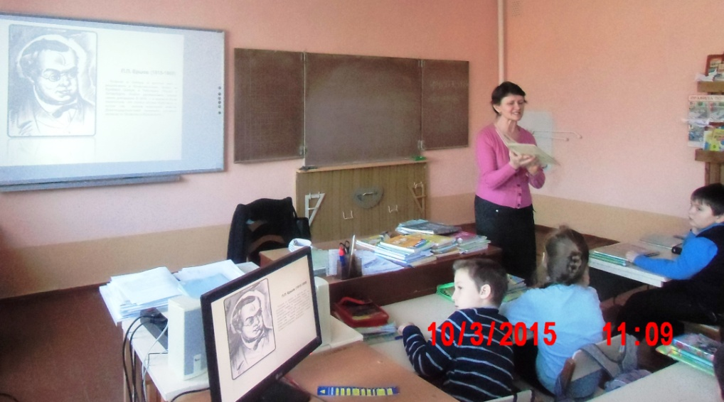 **Схема мероприятия, темы выступлений:**

Биографическая справка о П.П. Ершове (как он стал сказочником, современником каких писателей являлся).

Презентация с чтением сказки.

Работа с иллюстрациями по сказке «Конек-Горбунок», выполненных

в различных техниках: акварель, графика.

Директор МБУК КСП «Калитвенская СБ» С.В. Кудинова